Název materiálu | „Motání“
Anotace materiálu | Tato aktivita je zaměřená na procvičení produktivní řečové dovednosti – mluvení – a to na určité téma po určitou dobu. Aktivitu lze využít k jakémukoliv tématu.
Doporučená jazyková úroveň | A1 – B2
Cíl materiálu | Žák mluví na zadané téma (odpovídá na zadanou otázku).
Poznámka | Aktivitu lze využít na všech jazykových úrovních, jen je důležité vybrat pro danou úroveň odpovídající téma.  Učitel má předem připravené klubíčko vlny, ve kterém jsou různě dlouhé tkaničky vlny (jsou rozstříhané).

1. Popis materiálu
Materiál je vytvořen jako aktivita na procvičení produktivní řečové dovednosti mluvení.

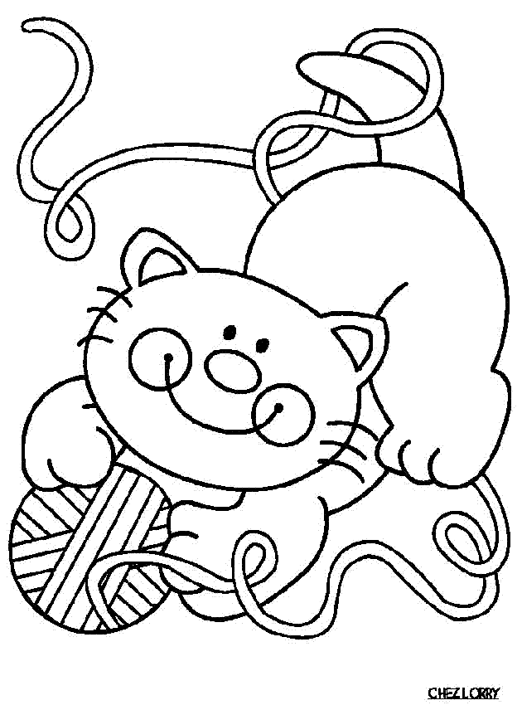
2. Popis cvičení
Učitel stanoví základní téma nebo otázku, ke které se mají žáci vyjádřit (Proč se učíš ruský jazyk?, Jaké je tvé oblíbené roční období a proč?, …). Žáci pracují ve skupinách (3 – 5 osob). Jeden žák dostane klubíčko a začíná mluvit – mluví tak dlouho, dokud „nedomotá“ konec jedné tkaničky vlny. Když se dostane na konec, předává zbytek klubíčka spolužákovi, který opět mluví tak dlouho, dokud se „nedomotá“ na konec tkaničky. Takto pokračuje práce celé skupiny až do posledního žáka.

Nakonec může proběhnout společná diskuse celé třídy.

